高三生物试题

注意事项：
本试卷分第Ⅰ卷（选择题）和第Ⅱ卷（非选择题）两部分，第Ⅰ卷为选择题，每小题1.5分，共45分；第Ⅱ卷为非选择题，共55分,满分100分。考试时间为90分钟
1、答卷前，考生务必将自己的姓名、考号、考试科目涂写在答题卡上;在答题纸的相应区域填写姓名、考号、班级等内容。
2、选择题选出答案后，用2B铅笔把答题卡上对应题目的答案标号（A、B、C、D）涂黑，如需改动，用橡皮擦干净后，再选涂其它答案标号
3、非选择题写在答题纸的相应位置，考试结束后只交答题卡和答题纸。
第Ⅰ卷（共45分）
1、生物世界广泛存在着变异，人们研究并利用变异可以培育高产、优质的作物新品种。下列能产生新基因的育种方式是( )
A．“杂交水稻之父”袁隆平通过杂交技术培育出高产的超级稻
B．用X射线进行大豆人工诱变育种，从诱变后代中选出抗病性强的优良品种
C．通过杂交和人工染色体加倍技术，成功培育出抗逆能力强的八倍体小黑麦
D．把合成β－胡萝卜素的有关基因转进水稻，育成可防止人类V_{A}缺乏的转基因水稻
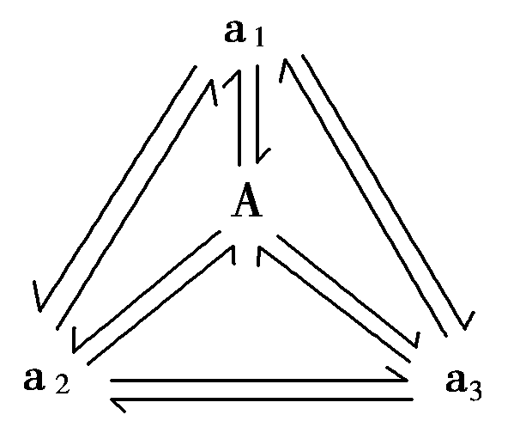
2、基因A，它可以突变为a₁，也可以突变为a₂，a₃……一系列等位基因，如图不能说明的是( )
A．基因突变是不定向的
B．等位基因的出现是基因突变的结果
C．正常基因的出现是基因突变的结果
D．这些基因的转化遵循自由组合定律
3、如图表示无子西瓜的培育过程：
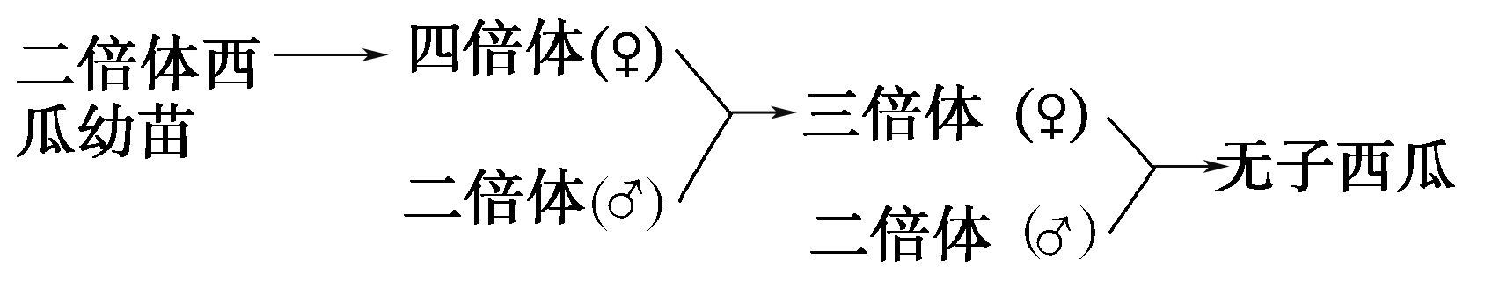
根据图解，结合生物学知识，判断下列叙述错误的是( )
A．秋水仙素处理二倍体西瓜幼苗的茎尖，主要是抑制纺锤体的形成
B．四倍体植株所结的西瓜，果皮细胞内含有4个染色体组
C．无子西瓜不结种子的原因是因为没有同源染色体
D．培育无子西瓜通常需要年年制种，用植物组织培养技术可以快速进行无性繁殖
4、只发生在减数分裂过程中的变异是( )
A．DNA复制时发生碱基对的增添、缺失或改变。
B．非同源染色体之间发生自由组合。
C．非同源染色体之间交换一部分片段。
D．着丝点分裂后形成的四条染色体不能移向两极。
5、现代生物进化理论认为，突变和基因重组能产生生物进化的原材料，下列哪种变异现象不属于此类突变的范畴( )
A．黄色 黄色、绿色 B．红眼果蝇中出现了白眼
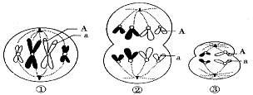
C．猫叫综合征 D．无子西瓜
6、如图是基因型为AA的个体不同分裂时期的图像，请根据图像判定每个细胞发生的变异类型

A．①基因突变 ②基因突变 ③基因突变
B．①基因突变或基因重组 ②基因突变 ③基因重组
C．①基因突变 ②基因突变 ③基因突变或基因重组
D．①基因突变或基因重组 ②基因突变或基因重组 ③基因重组
7、如图表示细胞中所含的染色体，下列叙述不正确的是( )
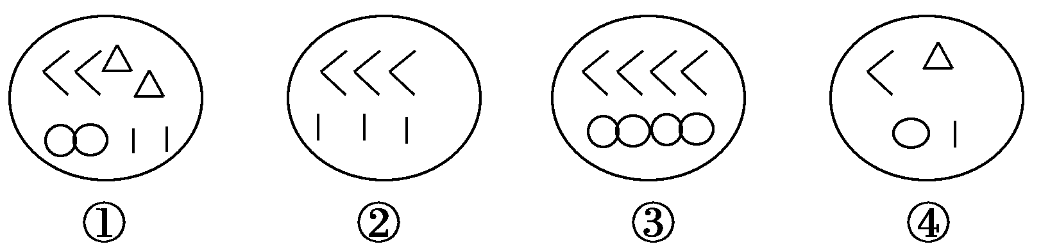
A．①代表的生物可能是二倍体，其每个染色体组含4条染色体
B．②代表的生物可能是二倍体，其每个染色体组含3条染色体
C．③代表的生物可能是单倍体，其每个染色体组含2条染色体
D．④代表的生物可能是单倍体，其每个染色体组含4条染色体
8、下列关于低温诱导染色体加倍实验的叙述，错误的是 ( )
A．实验原理是低温抑制纺锤体的形成，使子染色体不能移向两极
B．解离后的洋葱根尖应漂洗后才能进行染色
C．龙胆紫溶液可以使细胞中的染色体着色
D．显微镜下可以看到大多数处在分裂期细胞中的染色体数目发生改变
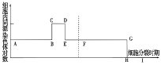
9、下图为一个二倍体生物细胞内的同源染色体对数的变化曲线。基因重组最可能发生在
A．AB段 B．CD段
C．FG段 D．HI段
10、某研究性实验小组在调查人群中的遗传病
时，以“研究××病的遗传方式”为子课题。下
列调查的遗传病与选择的方法最合理的是（ ）
A.多指症，在学校内随机抽样调查 B.红绿色盲，在患者家系中调查
C.苯丙酮尿症，在市中心随机抽样调查 D.青少年型糖尿病，在患者家系中调查
11、下列关于遗传变异和进化的叙述，正确的是( )
①双链DNA分子都具有双螺旋结构 ②tRNA中的反密码子共有64种 ③自然选择使种群基因频率发生定向改变 ④生物体的性状完全由基因控制 ⑤多倍体育种需要秋水仙素而单倍体育种不需要 ⑥原核生物的遗传物质是DNA
A．②④⑥ B．①③⑤ C．②④⑤ D．①③⑥
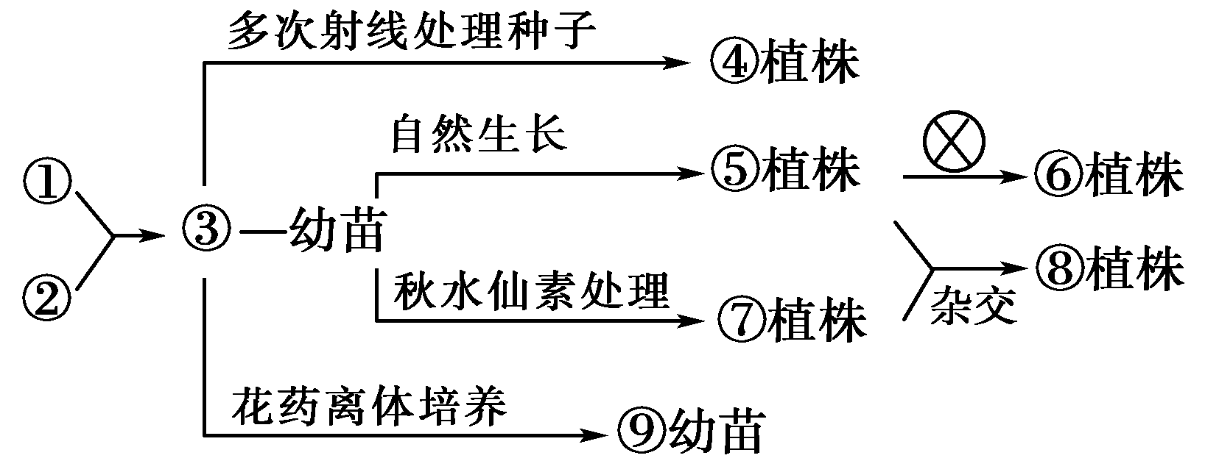
12、如图所示，将二倍体植株①和②杂交得到③，再将③作进一步处理。下列相关分析错误的是( )

A．由⑤得到⑥的育种方法是杂交育种
B．由③到⑧过程的育种原理是染色体变异
C．若③的基因型是AaBbdd，则⑨的基因型可能是aBd
D．③至④的过程中，所产生的变异都有利于生产
13、某社区全部人口刚好男女各400人，居委会进行红绿色盲普查，发现女性中有10人患色盲，12名未生育女性是红绿色盲基因携带者，18名色觉正常妇女的儿子患色盲，男性中共有22人不能区分红色和绿色。那么，这个群体中红绿色盲的基因频率为( )
A．7.5% B．6% C．约5.6% D．约8.1%
14、下列叙述与现代生物进化理论相符合的是
A．生物进化的实质是种群基因型频率的改变
B．基因突变和基因重组为进化提供一切可选择的原材料
C．喷洒农药可使害虫种群的抗药基因频率提高，从而使害虫的抗药性逐代增强
D．生殖隔离是形成新物种的标志，物种是生物进化和繁殖的基本单位
15、果蝇的体色由常染色体上一对等位基因控制，基因型BB、Bb为灰身，bb为黑身。若人为地组成一个群体，其中80%为BB的个体，20%为bb的个体，群体随机交配，其子代中Bb的比例是( )
A．25% B．32% C．50% D．64%
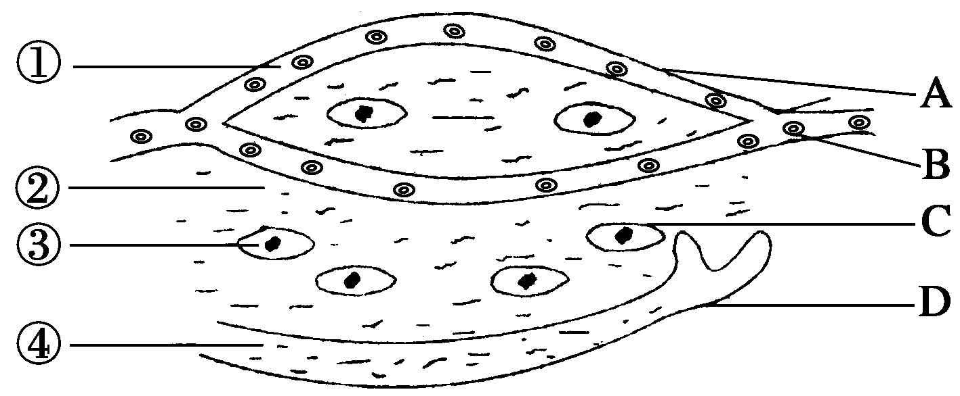
16、下图是人体某组织内各种结构示意图，A、B、C、D表示的是结构，①②③④表示的是液体，有关此图叙述不正确的是 ( )

A．④可以直接进入A、C
B．O₂、葡萄糖、血浆蛋白和生长激素都是①的成分
C．①②④构成了内环境
D．当D结构堵塞时液体②会增加
17、下列物质中，属于人体内环境组成成分的是( )
①载体 ②呼吸氧化酶 ③神经递质 ④激素 ⑤胰蛋白酶 ⑥纤维蛋白原 ⑦抗体 ⑧葡萄糖、氨基酸、O₂、CO₂ ⑨原尿 ⑩纤维素
A．①③④⑤⑥⑦⑧⑨ B．③④⑤⑥⑦⑧⑨
C．①③④⑦⑧ D．③④⑥⑦⑧、
18、下列关于神经调节的叙述,错误的是( )。
A.反射的结构基础是完整的反射弧
B.最简单的反射弧至少由两个神经元组成
C.神经元的轴突较长有利于传导兴奋
D．神经细胞在不同浓度钠离子溶液中形成的动作电位峰值相同
19、下列各图箭头表示兴奋在神经元之间传递和神经纤维上传导的方向，其中正确的是( )
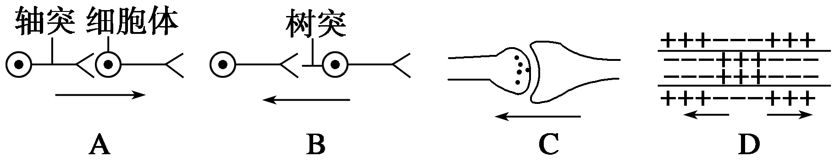
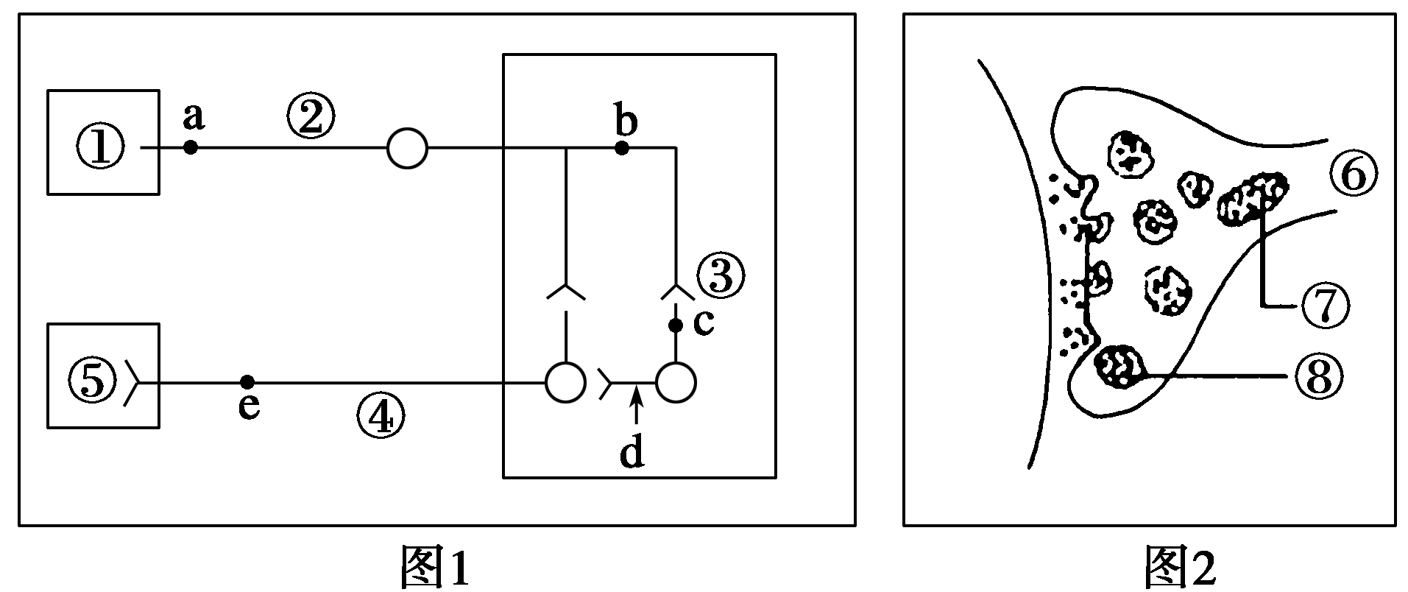
20、右图1表示反射弧中三个神经元及其联系，其中“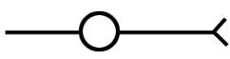”表示从树突到胞体再到轴突及末梢(即一个完整的神经元模式)。图2表示突触的显微结构模式图。下列关于图解的说法正确的是( )

A．图1中刺激d点，兴奋将传导(递)至c、b、a点
B．图1中③内有2个完整突触结构，突触结构包括突触前膜、突触间隙和突触后膜
C．图2中CO₂浓度最高处在⑦中，该结构可为神经兴奋的传递提供能量
D．图2中⑧内的神经递质经主动运输穿过突触后膜而传递兴奋
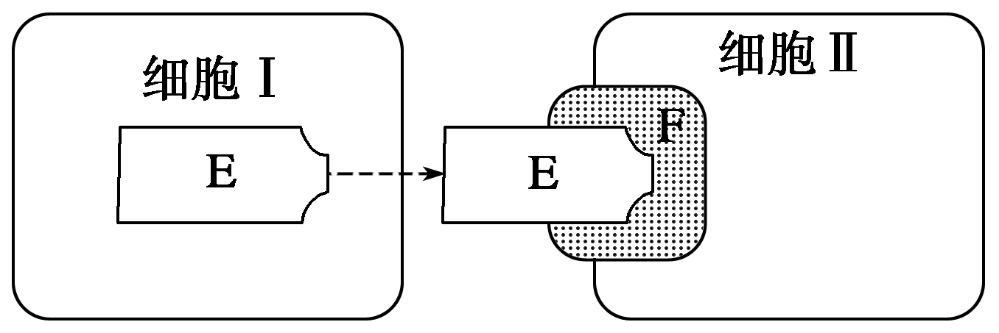
21、右图细胞Ⅰ、Ⅱ和物质E、F的关系可能是 ( )

 | 细胞Ⅰ | 细胞Ⅱ | 物质E | 物质F
A | 下丘脑细胞 | 垂体细胞 | 促甲状腺激素 | 受体
B | 效应T细胞 | 病原体 | 抗体 | 抗原
C | 甲状腺细胞 | 垂体细胞 | 甲状腺激素 | 受体
D | 传出神经元 | 传入神经元 | 神经递质 | 受体
22、下图是人体糖代谢的部分过程，图解存在的错误是( )
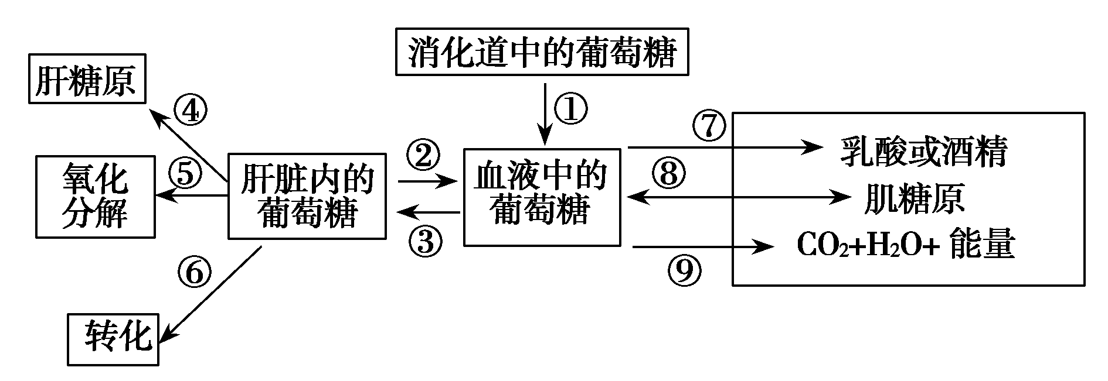
A．③和④ B．⑤和⑥ C．⑦和⑧ D．⑧和⑨
23、切除健康狗的胰脏，2天后狗出现糖尿病的一切症状。随后连续给其注射一定量溶于某种溶剂的胰岛素，发现其血糖含量恢复正常。由此推测：胰岛素能降低血糖的含量。为了证明这一推论，你认为下列最适宜作为对照实验组的是
A．既不切除健康狗的胰脏，又不注射胰岛素
B．用溶解于另一种溶剂的胰岛素溶液进行注射
C．切除健康狗体内的胰脏2天后，只注射等量用于该实验的溶剂
D．将健康狗体内摘除的胰脏制成提取液，注射给切除胰脏的狗
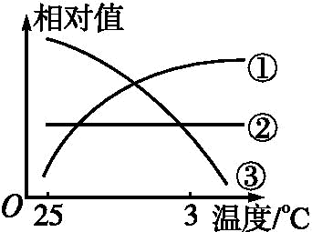
24、右图中当环境温度从25 ℃降到3 ℃时,小白鼠体内甲状
腺激素含量、耗氧量、及酶活性的变化曲线分别为( )。
A.①②③ B.①③③
C.③①② D.①①②
25、关于正常人体生命活动调节的叙述，正确的是( )
A．体温恒定的实质是产热量等于散热量
B．当人体缺水时，血浆的渗透压会降低，从而产生渴觉
C．寒冷时，体内甲状腺激素分泌增加，促甲状腺激素也随之增加
D．感觉口渴时体内抗利尿激素含量降低
26、关于哺乳动物下丘脑的叙述，错误的是( )。
A．下丘脑具有内分泌功能
B．调节产热和散热，维持体温的相对恒定
C．感受细胞外液渗透压变化，调节动物体水盐平衡
D．分泌促甲状腺激素，调节甲状腺激素的合成和分泌
27、下丘脑分泌的抗利尿激素，能提高肾脏集合管对水的通透性，促进水的重吸收。图为水平衡调节机理，请据图判断A、B、C依次为( )
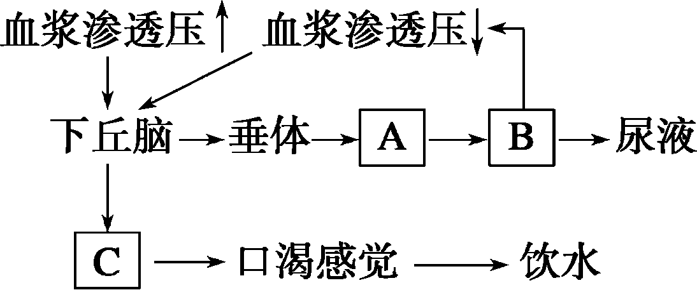
A．抗利尿激素、渴觉中枢、肾小管 B．渴觉中枢、肾小管、抗利尿激素
C．抗利尿激素、肾小管、渴觉中枢 D．渴觉中枢、抗利尿激素、肾小管
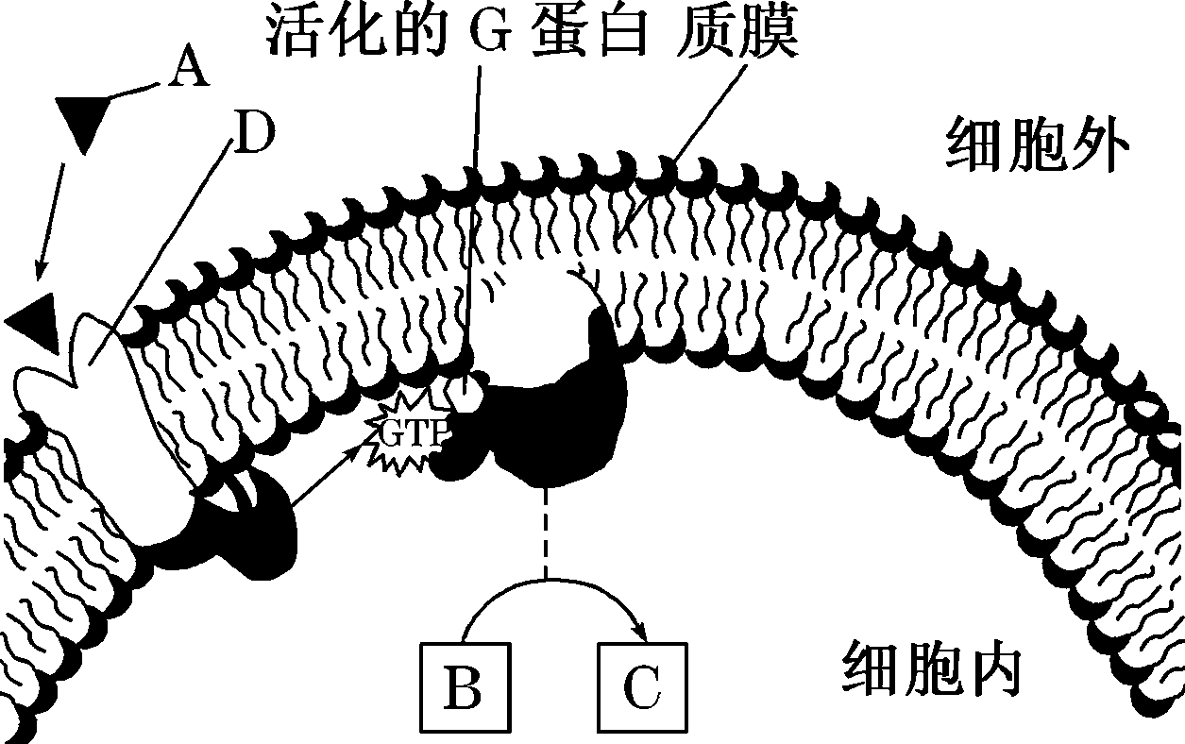
28、如图表示激素作为信号分子对靶细胞作用的过程。请据图分析下列叙述不正确的
是( )

A．该过程体现了细胞膜具有信息交流的功能
B．若A、B、C分别是胰岛素、葡萄糖、多糖，
则该细胞一定是肝细胞
C．若该细胞是垂体细胞，则A可以是促甲状腺激素释放激素
D．A不可能是性激素
29、已知家鸡的无尾(A)对有尾(a)是显性。现用有尾鸡(甲群体)自交产生的受精卵来孵小鸡，在孵化早期向卵内注射微量胰岛素，孵化出的小鸡就表现出无尾性状(乙群体)。为研究胰岛素在小鸡孵化过程中是否引起基因突变，可行性方案是
A．甲群体×甲群体，孵化早期不向卵内注射胰岛素
B．乙群体×乙群体，孵化早期向卵内注射胰岛素
C．甲群体×乙群体，孵化早期向卵内注射胰岛素
D．甲群体×乙群体，孵化早期不向卵内注射胰岛素
30、已知果蝇的红眼(B)和白眼(b)这对相对性状由X染色体上的基因控制。一对红眼果蝇交配，子代出现了一只XXY的白眼果蝇。在没有发生基因突变的情况下，分析其变异原因，下列推断不能成立的是 ( )
A．该白眼果蝇的基因型为X^{b}X^{b}Y
B．母本产生的卵细胞基因型为X^{b}
C．母本的基因型为X^{B}X^{b}，父本的基因型为X^{B}Y
D．该白眼果蝇个体的出现是染色体变异的结果

第Ⅱ卷（共55分）
31、（8分）据最新一期《科学》杂志报导，来自美国儿童医院和哈佛医学院的马克·基廷及其同事发现了一种名为“SCN5A”的生物突变。为研究该生物变异他们设置了很多实验。根据要求请回答下列问题：
（1）突变的类型包括 、 。如要区分突变类型可以用显微镜观察
时期的细胞。
（2）他们在检查一名心律不齐的非洲裔女患者时，发现SCN5A基因中有一个碱基被替换，导致该基因指导合成的SCN5A蛋白质中有一个氨基酸发生改变。该过程发生在
时期。
（3）如图为某家族患该病的遗传系谱图，该病的遗传方式为 ；Ⅱ₈基因型是 （A/a表示），Ⅱ₆和Ⅱ₇再生一个患病男孩的概率为 。要保证Ⅱ₉婚配后子代不患此病，从理论上说其配偶的基因型必须为 。

32、（9分）水稻是湛江主要的粮食作物，改善水稻的遗传性状是育种工作者不断努力的目标。如下图表示水稻育种的一些途径。请回答下列问题：
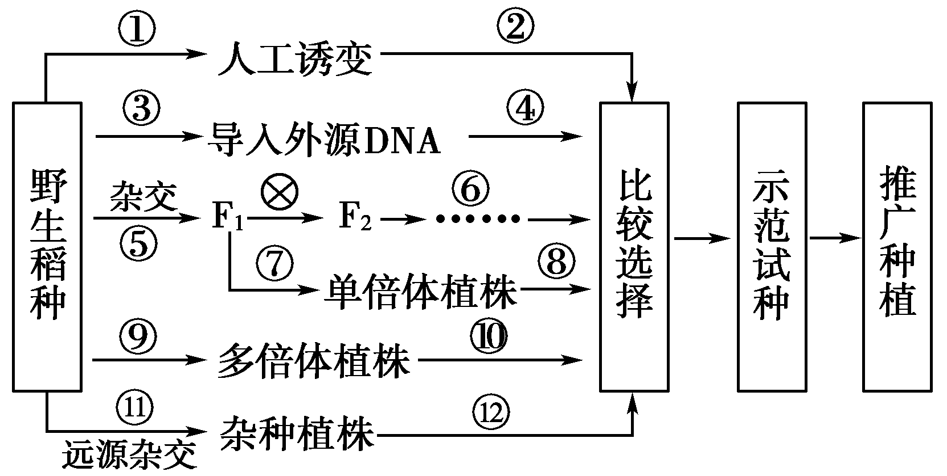

(1)若要在较短时间内获得上述新品种水稻，可选图中 (填数字)途径所用的方法。其中⑦途径的常用方法是 。
(2)科学工作者欲培育出能产生人体蛋白的水稻，应该选择图中的 途径最合理，其育种原理是
(3)图中 育种途径，具有典型的不定向性。
(4)以矮秆易感稻瘟病(ddrr)和高秆抗稻瘟病(DDRR)水稻为亲本进行杂交，得F₁。F₁自交产生F₂，F₂中不能稳定遗传的占 ，选F₂中的矮秆抗病的水稻植株进行自交，子代中ddRR和ddRr的比是 。
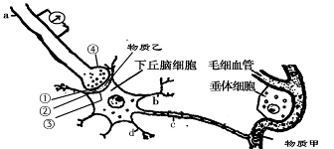
33、（20分）图1为动物部分生命活动调节示意图，分析并回答相关问题：

（1）图中的下丘脑细胞除具有神经细胞的功能外，还具有 的功能。
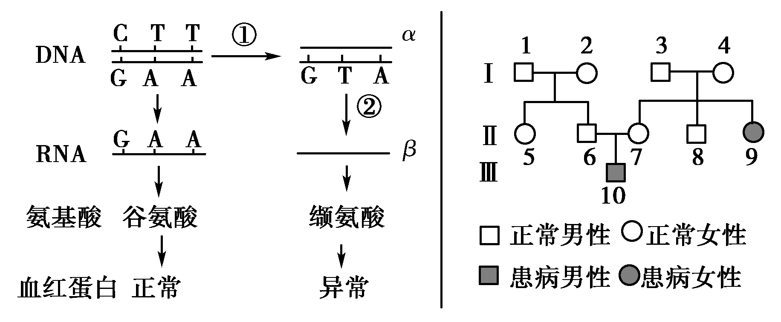
（2）刺激a点，电流表的指针偏转 次。在c处给予适宜的刺激，该处膜外电位变化是 ，但图中电流表不移动，其原因是 。
（3）某药物能阻断突触传递，对物质乙的合成、释放和降解或再摄取等都无影响，则导致兴奋不能传导的原因可能是该药物影响了物质乙 （名称）与
的结合。此处反映细胞膜具有 的功能。
（4）①②③结构构成了一个 。④为神经末梢膨大部分，该结构名称为 ，该结构中信号形式是如何变化的： 。

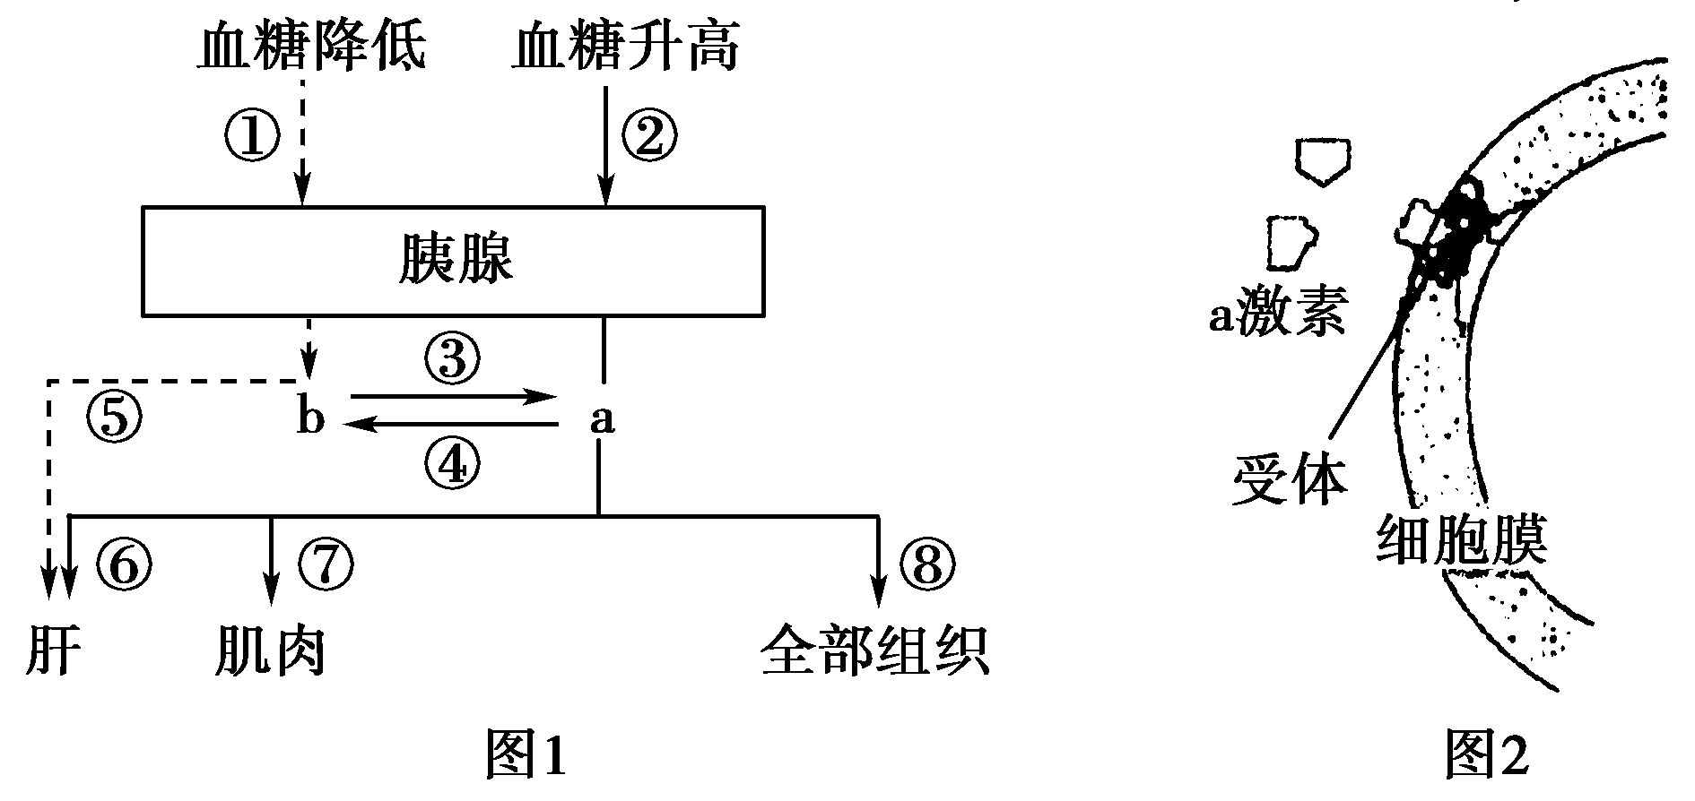
34、（10分）在下列图中，图1为人体内血糖调节的部分图解，图中a、b表示参与血糖调节的两种激素；图2表示a激素的一种作用机制。请回答：
（1）人体中血糖的主要去路为 。
(2)当血糖升高时，通过图1中②过程，使a激素分泌量增加，a激素表示 ，该激素的合成和分泌所涉及的结构有核糖体、 、 、肉质网。
（3）图1中b激素是由 细胞分泌，它与a激素的作用关系表现为 ，a激素和b激素的作用结果都会反过来影响各自的分泌，这种调节方式称为 调节。
（4）糖尿病患者会出现多饮、多尿症状，这是因为糖尿病患者血糖的浓度过高造成血浆
增大，刺激 感受器，将兴奋传给大脑产生渴觉。
（5）Ⅱ型糖尿病病人的a激素的含量和正常人相差很小，甚至比正常人还高，请据图2中a激素的作用机制，分析Ⅱ型糖尿病病人最可能的病因是 。
35、（8分）下丘脑-垂体-甲状腺之间存在着密切联系，应用其功能联系对某些疾病的诊断具有重要意义。
(1)下丘脑分泌的 激素可以促进垂体合成并分泌 ，进而促进甲状腺合成并分泌甲状腺激素。当血液中甲状腺激素含量降低时，对 的反馈抑制作用减弱，使其分泌相应激素的量 ，进而调节甲状腺激素的分泌。
(2)甲状腺、垂体和下丘脑中任一腺体病变都可引起甲状腺功能减退，临床上通过静脉注射促甲状腺激素释放激素后测定血清中促甲状腺激素浓度变化，可鉴别病变的部位。甲、乙、丙三人都表现为甲状腺激素水平低下，当给三人注射适量的促甲状腺激素释放激素，注射前30min和注射后30min分别测定每个人的促甲状腺激素浓度，结果如表：
 | 促甲状腺激素浓度
 | 注射前 | 注射后
健康人 | <10 | 10～40
甲 | <10 | 10～40
乙 | 10～40 | >40
丙 | <10 | <10
注射促甲状腺激素释放激素前后，三人血清中促甲状腺激素浓度变化不同，由此可以推测甲、乙、丙发生病变的部位分别是 、 、 。
(3)当健康人长期摄入碘过量时，高碘会抑制钠—碘载体的活动，使碘向甲状腺细胞内转运减少，造成细胞内碘水平下降，从而会导致甲状腺 (萎缩或肿大)。

高三生物答案

1[答案] B
[解析] 基因突变可产生新的基因，转基因技术和杂交技术可产生新的基因型，但不会产生新的基因。
2、D．这些基因的转化遵循自由组合定律
[答案] D
3、[答案] C
[解析] 四倍体所结西瓜中，除胚为三倍体外，其余都应为四倍体。无子西瓜有珠被发育成的种皮，但没有胚。因其较软不影响口感，所以叫无子西瓜。
4、[答案] B
[解析] 本题考查有丝分裂和减数分裂过程中的变异现象。基因突变、染色体变异在有丝分裂过程和减数分裂过程中均可产生，基因重组只能在减数分裂过程中发生。
5、答案 A
6、答案 A
7、答案：B
8、答案：D
9、答案：C
10、【答案】B【解析】根据调查目标确定调查的对象和范围。人类遗传病情况可通过社会调查和家系调查的方式进行，如统计调查某种遗传病在人群中的发病率应是人群中随机抽样调查，然后用统计学方法进行计算；某种遗传病的遗传方式应对某个典型患者家系进行调查，根据家系遗传状况推断遗传方式。所以A、C项错误。青少年型糖尿病是多基因遗传病，具有家族聚集的特点，不适合在患者家系中调查，D项错误。
11、答案： D
12、答案： D
13、答案：B
14、答案 C
15、答案：B【解析】群体进行自由交配，交配的组合有BB×BB、BB(雄性)×bb(雌性)、bb×bb、bb(雄性)×BB(雌性)，计算得知，子代个体是BB的概率是64%，Bb的概率是32%，bb的概率是4%。
16、答案：A
17、答案：D
18、答案：D
19、答案：A
20、答案：C
21、答案：C
22、答案：C【解析】人体内的血糖分解只会产生乳酸，不会产生酒精；人体的血糖只能转变为肌糖原，肌糖原不能形成血糖。
23、答案：C
24、答案：D
25、答案：A解析：体温调节和水盐平衡的调节，体温调节中枢在下丘脑。当人体缺水时，血浆的渗透压升高，从而产生渴觉。寒冷时，体内甲状腺激素分泌增加，由于反馈调节，促甲状腺激素随之分泌减少。口渴时渗透压升高，抗利尿激素分泌增多
26、答案：D
27、答案：C [解析] 细胞外液的渗透压升高，使下丘脑中渗透压感受器受到刺激，调控垂体后叶释放抗利尿激素，促进肾小管、集合管对水分的重吸收，减少尿量的排出。
28、答案：B
29、答案：D
30、答案：B
31、（8分：每空1分）
答案:（1）基因突变、染色体变异 有丝分裂中期
（2）间期（3）常染色题隐性 AA或Aa 1/8 AA
32、（9分：除特殊标记外每空1分）
答案：(1) ⑤⑦⑧ 花药离体培养 (2)③④ 基因重组
(3)①② (4) 3/4 3∶2（每空2分）
33、（20分：每空2分）
答案：（1）分泌 （2） 2 由正电位变为负电位 神经递质只能由突触前膜释放作用于突触后膜，兴奋传递为单向 （3）神经递质 特异性受体 信息交流 （4）突触 突触小体 电信号变为化学信号
34、（10分：每空1分）
答案：（1）氧化分解 (2)胰岛素 线粒体 高尔基体 (3)胰岛A细胞 拮抗 反馈 （4）渗透压 下丘脑 （5）细胞膜上的受体蛋白不正常或a激素不能和受体结合而发挥作用或控制细胞膜上的受体蛋白的基因发生突变(只要合理即可)
35、（8分：每空1分）
答案：(1)促甲状腺激素释放 促甲状腺激素 下丘脑和垂体 增加
(2)下丘脑 甲状腺 垂体 (3)肿大

